İNTEGÜMENT, DUYU ORGANLARI, SİNİR SİSTEMİ VE ENDOKRİN SİSTEMİ

İntegüment böcek vücudunu çepeçevre kuşatır. Vücuttan su kaybının
önlenmesi ve olumsuz dış etkenlere karşı vücudun korunmasında etkilidir. Böceğin
büyümesi vücut duvarı tarafından sınırlandığından, larva evresinde deri zaman zaman
atılarak epidermis tabakası tarafından yeniden meydana getirilir.

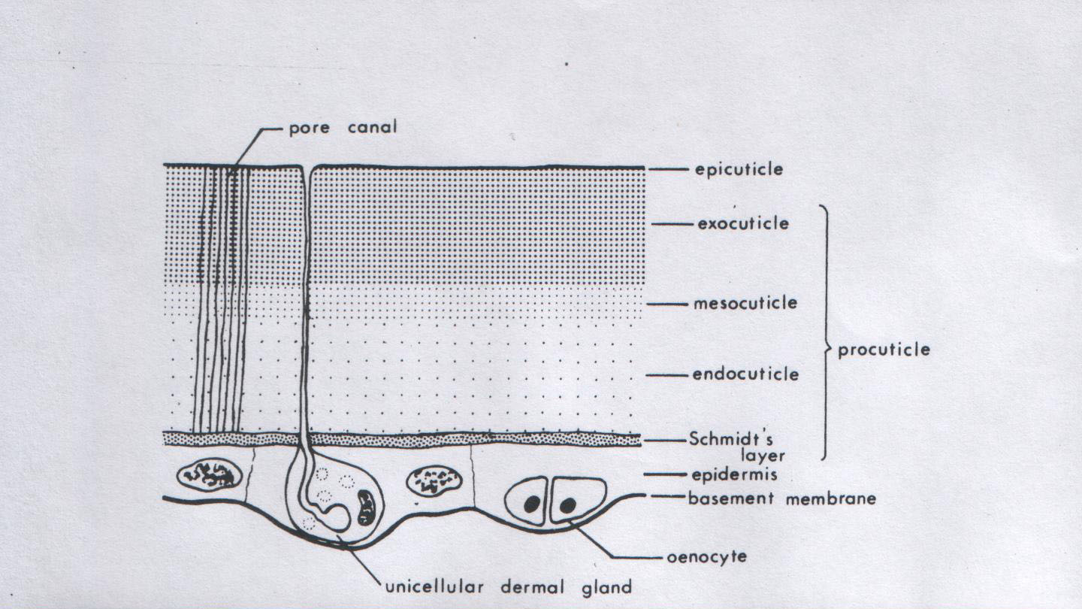

Böceklerde değişik tipte uyarıları alan duyu organları bulunmaktadır. Duyu
organları böceklerin sinir sistemi ile bağlantılıdır.

Böceklerin duyu organlarıepidermis hücrelerinin arasında veya onların içersine
çökmüş durumdadır. 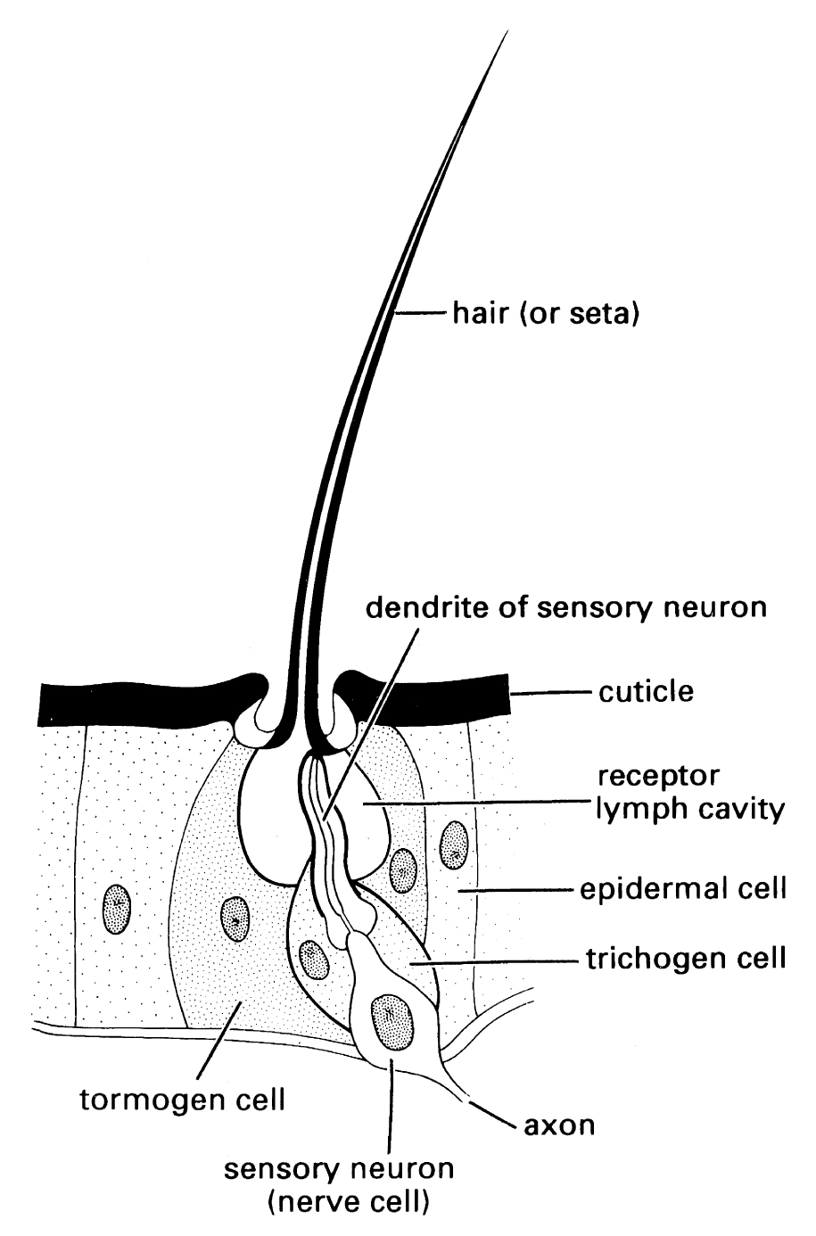

Işığa duyarlı pigmentler vücudun belirli bölgelerinde epidermis hücrelerine
toplanıp görme hücrelerine bağlanarak gözler oluşur. Görme hücrelerinin üzerine
gelen kütiküla saydamlaşarak ışığn içeri geçmesine izin verir.
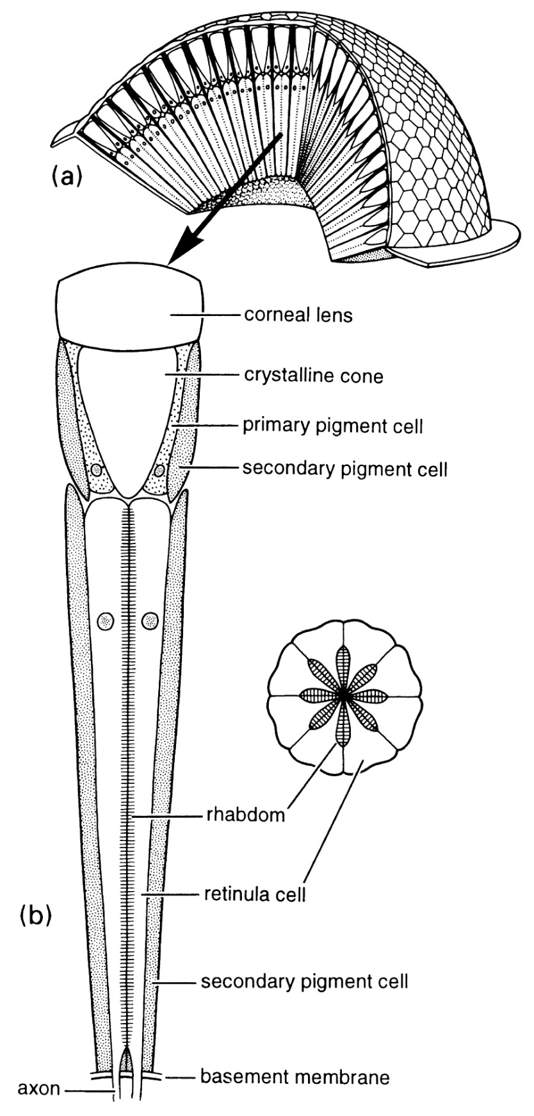
Böceklerde hormon bezleri de denilen ve birçok fizyolojik olayı düzenleyen
endokrin bez bulunmaktadır.

